JavaScript getUTCMilliseconds() 方法

定义和用法
getUTCMilliseconds() 方法可根据世界时 (UTC) 返回时间的毫秒。

语法
dateObject.getUTCMilliseconds();

返回值
当 dateObject 用世界时表示时，返回它的毫秒字段，该值是一个 0 ~ 999 之间的整数。

提示和注释：
注释：由 getUTCMilliseconds() 返回的值是一个三位的数字。不过返回值不总是三位的，如果该值小于 100，则仅返回两位数字，如果该值小于 10，则仅返回一位数字。
注释：该方法总是结合一个 Date 对象来使用。
提示：有关通用协调时间 (UTC) 的更多资料，请参阅百度百科。

实例

例子 1
在本例中，我们将取得当前时间的 UTC 毫秒：
<script>
var d=new Date();
document.write(d.getUTCMilliseconds());
</script>

输出：
698
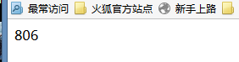

例子 2
在此处，我们将从具体的日期和时间中提取 UTC 毫秒：
<script>
var born=new Date(“july 21,1983 01:15:00”);
document.write(born.getUTCMilliseconds());
</script>

输出：
0
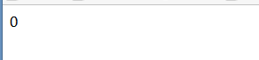

注释：上面的代码将把毫秒设置为 0，这是由于在日期中没有定义毫秒。

